
INFORME TÉCNICO DE FISCALIZACIÓN AMBIENTAL

COMPLEJO DEPORTIVO MINERA ESCONDIDA

DFZ-2019-2137-II-NE

DICIEMBRE 2019

 | Nombre | Firma
Aprobado | Juan Pablo Rodríguez
Revisor | Matías Tapia
Elaborado | Daniela Riquelme

Contenido
1 RESUMEN 2
2 IDENTIFICACIÓN DE LA UNIDAD FISCALIZABLE 3
2.1 Antecedentes Generales 3
3 INSTRUMENTOS DE CARÁCTER AMBIENTAL FISCALIZADOS 4
4 REVISIÓN DOCUMENTAL 4
4.1 Documentos Revisados 4
5 HALLAZGOS Y CONCLUSIONES 5
6 ANEXOS 26

- RESUMEN

El presente documento da cuenta de los resultados de la actividad de fiscalización ambiental realizada por la SMA, a la unidad fiscalizable “Complejo Deportivo Minera Escondida”, localizada en Av. de la Minería N°501, Antofagasta, Región de Antofagasta. La actividad de inspección fue desarrollada durante el día 03 de septiembre de 2019 (Ver Anexo 1, donde se incluyen las actas de inspección ambiental).
El motivo de la fiscalización ambiental correspondió a la actividad por programa de Norma de Emisión, aprobado por R.E. N°1636/2018 SMA.
El proyecto que compone la unidad fiscalizable, y que fue fiscalizado durante el desarrollo de la actividad, consiste en el alumbrado exterior del complejo deportivo, que incluye diversas canchas, estacionamientos y quinchos.
Las materias relevantes objeto de la fiscalización incluyeron el manejo de emisiones de luz.
Entre los hechos constatados, que representan hallazgos, se encuentra lo siguiente: Instalación de luminarias que propician la emisión de luz en un ángulo gama superior a 90° y no se entregan los certificados de contaminación lumínica de todas las luminarias.
- IDENTIFICACIÓN DE LA UNIDAD FISCALIZABLE

Antecedentes Generales

Identificación de la Unidad Fiscalizable:
Complejo Deportivo Minera Escondida
Región:  Antofagasta | Ubicación específica de la unidad fiscalizable:  Av. de la Minería N°501, Antofagasta,  Antofagasta, Región de Antofagasta  Coordenadas WGS 84, Huso 19 sur, Este: 355.515,30 m E y Norte: 7.378.446,14 m S
Provincia:
Antofagasta
Comuna:
Antofagasta
Titular de la unidad fiscalizable:  Minera Escondida Ltda. | RUT o RUN:  79.587.210-8
Domicilio titular:  Av. de la Minería N°501, Antofagasta,  Antofagasta, Región de Antofagasta | Correo electrónico:  mario.mc.uribe@bhp.com
Teléfono:
569 9892 08241
Identificación representante legal:  Mario Uribe Palacios | RUT o RUN:  11.806.634-0
Domicilio representante legal:  Av. de la Minería N°501, Antofagasta,  Antofagasta, Región de Antofagasta | Correo electrónico:  mario.mc.uribe@bhp.com
Teléfono:
569 9892 08241

- INSTRUMENTOS DE CARÁCTER AMBIENTAL FISCALIZADOS

Identificación de Instrumentos de Carácter Ambiental fiscalizados
N° | Tipo de instrumento | N°/  Descripción | Fecha | Comisión/ Institución | Nombre
1 | NE | D.S. N°43 | 2012 | MMA | Establece Norma de Emisión para la regulación de la contaminación lumínica

- REVISIÓN DOCUMENTAL

Documentos Revisados

ID | Nombre del documento revisado | Origen / Fuente del documento | Organismo encomendado | Observaciones
1 | Carta N° HSE – 378/2019 de Minera Escondida Ltda. de fecha 30 de septiembre de 2019 | Documentación solicitada al titular a través de acta de inspección de fecha 03 de septiembre de 2019 | - | Entrega de los antecedentes solicitados en el Acta de Inspección

- HALLAZGOS Y CONCLUSIONES

N° Hecho constatado | Exigencia asociada | Hechos constatados | Conclusiones
1 | Artículo 13º.- Control. El control de la presente norma de emisión se realizará mediante la certificación, previa a la instalación, del cumplimiento de los límites de emisión conjunta en el caso de lámparas instaladas en luminarias o proyectores, de la verificación del cumplimiento de los límites de luminancia en el caso de letreros luminosos ya instalados y mediante la verificación de la correcta instalación de todas las fuentes emisoras, conforme con lo establecido en la presente norma.  Artículo 16º.- Laboratorios y Certificado. La certificación, previa a la instalación, del cumplimiento de límites de emisión conjunta en el caso de lámparas instaladas en luminarias o proyectores, se deberá realizar mediante laboratorios autorizados por la Superintendencia de Electricidad y Combustibles, en adelante SEC. | Con fecha 03 de septiembre de 2019, personal de la SMA se presentó en la Unidad Fiscalizable “Complejo Deportivo Minera Escondida”, con el fin de fiscalizar el proyecto de alumbrado exterior instalado en su actividad deportiva. En el lugar, se realizó reunión de inicio con Paola Mardones (Especialista de Gobierno), Álvaro Yáñez (Superintendente de Permiso y Representante Legal), Marcelo Esquivel (Especialista de Servicios), luego se unió Rafael Carrizo (ITO de Mantención), a quienes se le explicaron los alcances de la actividad de inspección y se coordinaron los lugares de interés a visitar.  La visita a terreno fue acompañada por Marcelo Esquivel y Rafael Carrizo, constándose los siguientes tipos de luminarias, las cuales se han agrupado de acuerdo al sector en que se emplazan (Ver Imagen 1):  Sector poniente (Estacionamientos)  - Luminarias 1: Luminarias LED marca Ekoline, modelo Luminaria VIA LED de 150 W de potencia. Según se indica en la carta del titular, existiría un total de 15 luminarias en el complejo y su destino es luminaria vial. Cuenta con una placa visible con el código 0609680, e indica su número de certificado 013-01-62614, folio SEC 190178. Ubicado en el sector de estacionamientos sur, además del sector patio este. Ver Fotografía 1 y Fotografía 2.  - Luminarias 2: Luminarias SAP sin placa identificatoria visible, sin embargo, de acuerdo a lo indicado en la carta del titular, ésta sería marca Ekoline de 250 W de potencia. El titular indica que hay 15 luminarias de este tipo. Ver Fotografía 3 y Fotografía 4.  - Luminarias 3: Luminarias LED sin placa identificatoria visible, pero según indica Marcelo Esquivel en terreno, sería marca Darlux, modelo Luminaria AP LED de 180 W de potencia. Ver Fotografía 5 y Fotografía 6.  - Luminarias 4: Luminarias LED marca Phillips, modelo BVP383 de 130 W de potencia. La placa identificatoria indica el número 9114 016 67603. El titular no incluye información acerca de esta luminaria en su carta. Se encuentra ubicada en el sector de estanque de combustible. Ver Fotografía 7, Fotografía 8 y Fotografía 9.  - Luminarias 5: Luminarias de Haluro Metálico marca Ekoline, modelo Proyector Plus Haluro Metal de 400 W de potencia. Cuenta con una placa visible con el código 0606508 e indica su número de certificado  013-01-66218, folio SEC 196741. El titular indica que existen 18 luminarias de este tipo alrededor de la cancha de tenis. Ver Fotografía 11.  - Luminarias 6: Luminarias de Haluro Metálico marca Prolum Iluminación, no cuenta con ampolleta, Marcelo Esquivel indica que estaría mala. Ver Fotografía 10 y Fotografía 12.  Cancha de Tenis y Rodoviario  - Luminarias 7: Luminaria LED peatonal tipo pagoda, de acuerdo a la carta entregada por el titular, sería marca Westinghouse de 50 W te potencia. El titular indica que hay 11 luminarias en el perímetro de la cancha de tenis. Ver Fotografía 13.  - Luminarias 8: Luminarias SAP, sin placa identificatoria visible ni incluida en la carta del titular, por lo que no es posible determinar su marca ni potencia. Se constatan en terreno 15 luminarias de este tipo. Ver Fotografía 14.  - Luminarias 9: Luminarias Haluro Metálico marca EECOL Electric de  400 W de potencia. No se cuenta con información entregada por el titular. Se constatan en terreno 7 de este tipo de luminarias. Ver Fotografía 15.  En este sector se constató en terreno también la existencia de luminarias 2 y 3.  Acceso y Cancha de fútbol (Garita de Acceso, Estacionamiento y Cancha de Fútbol)  - Luminarias 10: Luminarias fluorescentes compactas, tipo farol, sin placa identificatoria visible, tampoco se cuenta con información entregada por el titular, por lo que no es posible determinar su marca ni potencia. Se constatan en terreno 3 luminarias ubicadas en la entrada de los vestidores de la cancha de fútbol. Ver Fotografía 16.  - Luminarias 11: Luminarias Haluro Metálico (en el Acta de Inspección se indica SAP, no obstante, en revisión y mediante lo entregado por la carta del titular, se corrige), según lo indicado en la carta del titular, serían marca Ekoline, modelo Proyector Sport Redondo de 1500 W de potencia, incluyen visera, la cual tapa ¾ del perímetro de su circunferencia aproximadamente. Se ubican en dirección hacia la cancha de fútbol. Según la carta entregada por el titular (corroborado en terreno), se encontrarían 28 luminarias. Ver Fotografía 17 y Fotografía 18.  En este sector, además, se encuentran las luminarias 3.  Quincho y Talleres  - Luminarias 12: Luminaria fluorescente compacta tipo tortuga de legrand, sin placa identificatoria visible ni incluida en la carta del titular, por lo que no es posible determinar su marca ni potencia. Ver Fotografía 19.  - Luminarias 13: Luminarias SAP sin placa identificatoria visible ni incluida en la carta del titular, por lo que no es posible determinar su marca ni potencia. Ver Fotografía 20 y Fotografía 21.  - Luminarias 14: Luminaria fluorescente compacta sin placa identificatoria visible, según la carta entregada por el titular, éstas serían un total de 11 luminarias marca Ekoline de 65 W de potencia. Ver Fotografía 22 y Fotografía 23.  - Luminarias 15: Luminaria LED sin placa identificatoria visible, de acuerdo a la carta entregada por el titular, ésta sería marca Ekoline, modelo High Power de 150 W de potencia, según esta misma carta se indica que hay 4 ubicados en el complejo. Ver Fotografía 24.  Bodegas y Estanque de agua  Marcelo Esquivel indica que las luminarias de la zona de bodegas serían provisorias.  - Luminarias 16: Luminaria LED marca Clever Group, modelo  BFFL-400-100W de 100 W de potencia. El titular no incluye información acerca de esta luminaria en su carta. Ver Fotografía 25 y Fotografía 26.  - Luminarias 17: Luminaria LED BIZOE Group, modelo BZ00101 de 50W. El titular no incluye información acerca de esta luminaria en su carta. Ver Fotografía 27.  - Luminarias 18: Luminarias LED con tecnología solar modelo RL001-LED20 de 20 W de potencia. En total se constatan en terreno 4 luminarias. El titular no incluye información acerca de esta luminaria en su carta. Ubicada en el sector de estanque de agua.  - Luminarias 19: Luminarias Haluro Metálico sin placa identificatoria visible ni el titular incluye información, por lo que no es posible determinar su marca ni potencia. En el acta de inspección se indica que sería tecnología SAP, no obstante, en una revisión más exhaustiva se corrobora que sería Haluro Metálico. Ubicada en el sector de estanque de agua. Ver Fotografía 28.  Se constató en terreno:  - Las luminarias 1, 4, 7, 13, 18 y 19 se encuentran instaladas correctamente respecto del ángulo de inclinación.  - Las luminarias 2, 3, 5, 8, 9, 10, 11, 12, 14, 15, 16 y 17 se encuentran instaladas en un ángulo que propicia la emisión de luz al hemisferio superior.  - Las luminarias 5 no presentan visera ni paralumen, propiciando la emisión de luz hacia el hemisferio superior.  - No es posible validar en terreno la correcta instalación de las luminarias 1, 4, 7, 13, 18 y 19, dado que no se cuenta con sus certificados de contaminación lumínica.  - Las luminarias 6 no se consideran dentro del análisis, dado que se observa que no se utilizan.  A través del Acta de Inspección de fecha 03 de septiembre de 2019, se solicitó al titular la entrega del catastro y certificados de contaminación lumínica del alumbrado presente en su predio. A modo de respuesta, se recibió una carta con los antecedentes solicitados con fecha 30 de septiembre de 2019, recibido por esta Superintendencia con fecha 01 de octubre de 2019.  Revisados dichos antecedentes (carta N° HSE – 378/2019 de fecha 30 de septiembre de 2019), se observó:  - El listado de luminarias se entrega según el formato e instrucciones señaladas en la Resolución Exenta N°434/2019 SMA, no obstante, se entrega en el listado un total de 9 luminarias de las 19 constatadas en terreno.  - Las luminarias 1 cuentan con Certificado de Aprobación N°PUCV-CL0942017-20-05-A del D.S. N°43/2012 del Ministerio del Medio Ambiente, por lo tanto, es posible validar su correcta instalación.  - Las luminarias 15 cuentan con Certificado de Aprobación N°PUCV-CL2902016-20-05-A del D.S. N°43/2012 del Ministerio del Medio Ambiente.  - No se remiten certificados sobre las luminarias 2, 3, 4, 5, 7, 8, 9, 10, 11, 12, 13, 14, 16, 17, 18 y 19.  - No es posible validar la correcta instalación de las luminarias 2, 3, 4, 5, 7, 8, 9, 10, 11, 12, 13, 14, 16, 17, 18 y 19 dado que, a la fecha, no se han recibido antecedentes adicionales a los entregados en la carta N°HSE – 378/2019 de fecha 30 de septiembre de 2019.  - Según se indica en la carta entregada por el titular, se desarrollará el proyecto de recambio de 24 luminarias SAP (luminarias 2 y luminarias SAP marca Ekoline de 400 W de potencia), no obstante, no se entrega información de las luminarias por las cuales se efectuará el reemplazo.  - No se consideran las luminarias 6, ya que se observó en terreno que éstas no se utilizaban. | Revisados los antecedentes, se observó lo siguiente con respecto a las luminarias que forman parte del alumbrado exterior de “Complejo Deportivo Minera Escondida”.  - Se constató en terreno que las luminarias 2, 3, 5, 8, 9, 10, 11, 12, 14, 15, 16 y 17 se encuentran instaladas de manera que propician la emisión de luz en un ángulo gama superior a 90°.  - El titular no hace entrega de los antecedentes para las luminarias 2, 3, 4, 5, 7, 8, 9, 10, 11, 12, 13, 14, 16, 17, 18 y 19 con respecto a sus certificados de contaminación lumínica, por lo tanto, no es posible validar su correcta instalación.

Registros
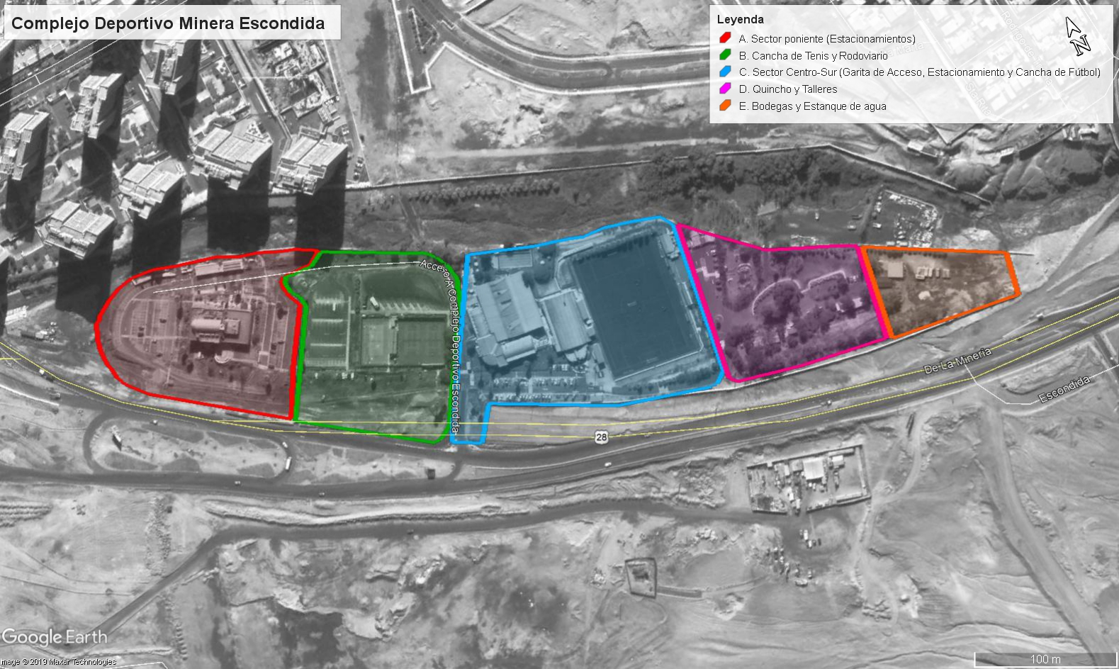
Imagen 1 | Fuente: Google Earth
Descripción del medio de prueba: Plano de sectores del Complejo Deportivo Minera Escondida.

Registros |  |  |  |  | Fecha: 03-09-2019
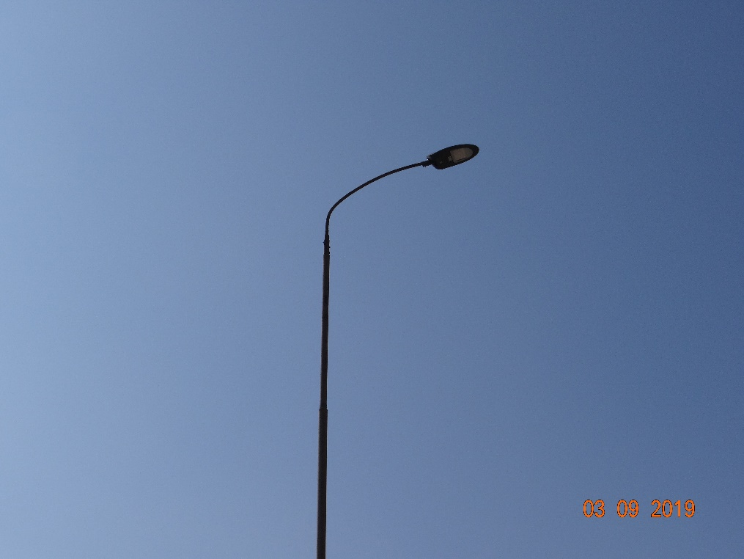 |  |  | 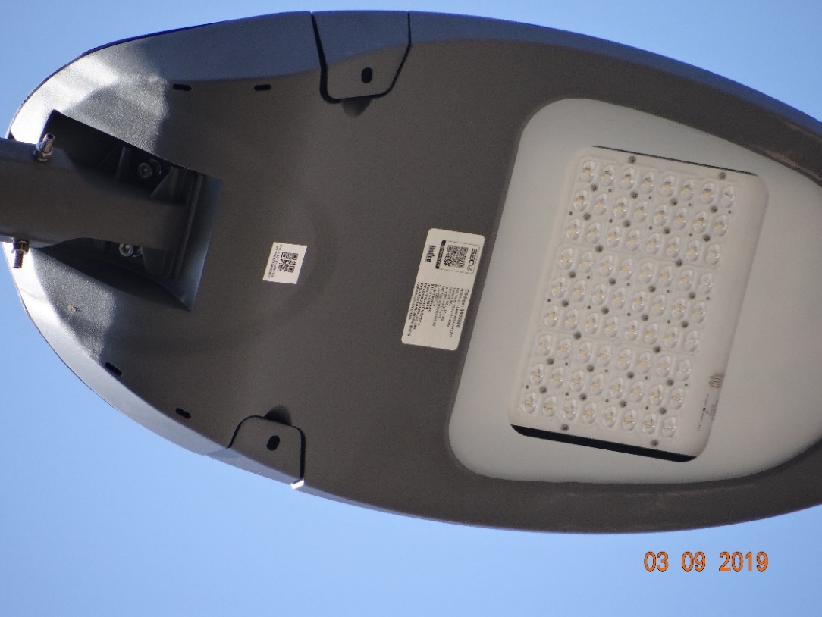
Fotografía 1 Descripción del medio de prueba: Luminaria 1 – Detalle luminaria vial LED en sector de estacionamientos. |  |  | Fotografía 2 Descripción del medio de prueba: Luminaria 1 – Detalle luminaria vial LED en sector de estacionamientos.
Coordenadas UTM DATUM WGS84 HUSO 19s | Norte: 7378546.41 m S | Este: 355260.71 m E | Coordenadas UTM DATUM WGS84 HUSO 19s | Norte: 7378554.08 m S |  | Este: 355264.64 m E

Registros |  |  |  |  | Fecha: 03-09-2019
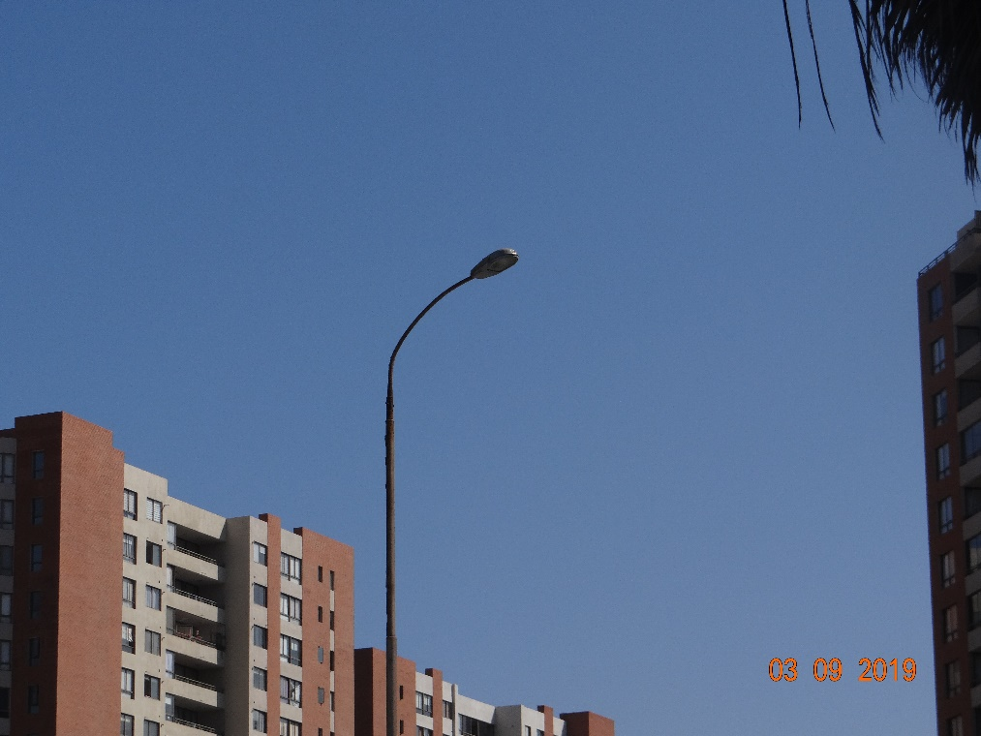 |  |  | 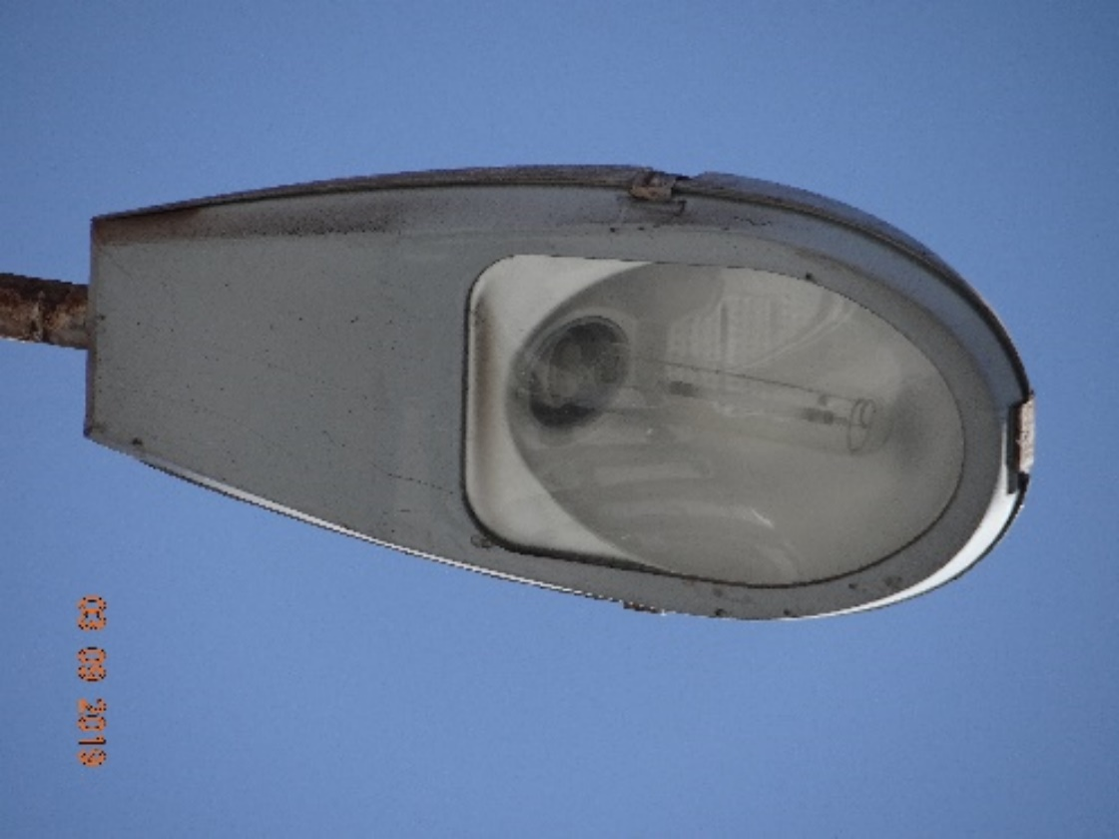
Fotografía 3 Descripción del medio de prueba: Luminaria 2 – Vista general luminaria vial SAP en sector de estacionamientos. |  |  | Fotografía 4 Descripción del medio de prueba: Luminaria 2 – Detalle luminaria vial SAP en sector de estacionamientos.
Coordenadas UTM DATUM WGS84 HUSO 19s | Norte: 7378550.79 m S | Este: 355264.18 m E | Coordenadas UTM DATUM WGS84 HUSO 19s | Norte: 7378575.93 m S |  | Este: 355253.47 m E

Registros |  |  |  |  | Fecha: 03-09-2019
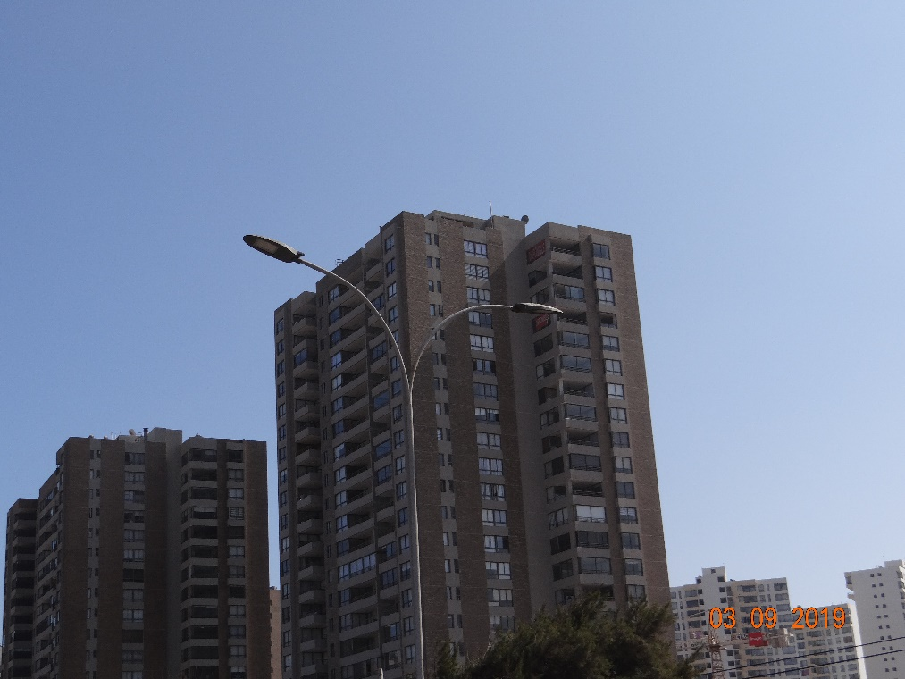 |  |  | 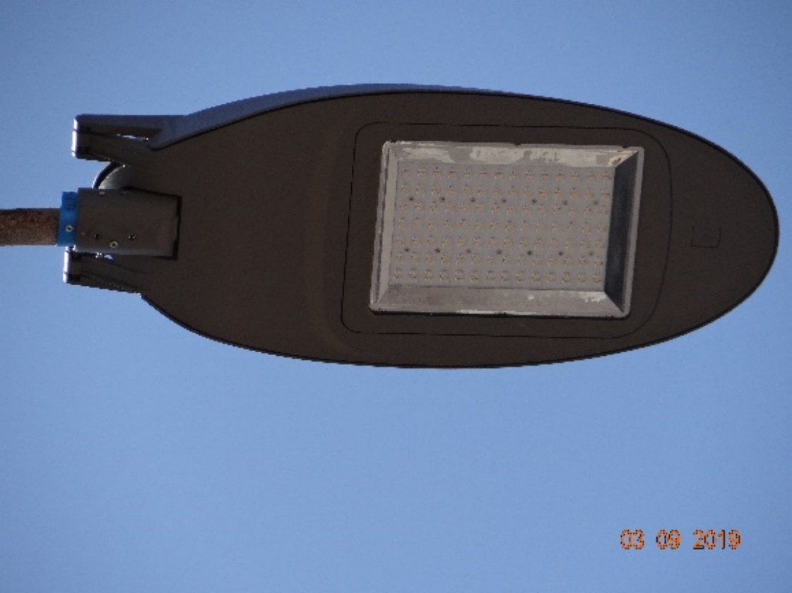
Fotografía 5 Descripción del medio de prueba: Luminaria 3 – Vista general luminaria vial LED en sector de estacionamientos. |  |  | Fotografía 6 Descripción del medio de prueba: Luminaria 3 – Vista detalle de luminaria vial LED en sector de estacionamientos.
Coordenadas UTM DATUM WGS84 HUSO 19s | Norte: 7378523.62 m S | Este: 355471.20 m E | Coordenadas UTM DATUM WGS84 HUSO 19s | Norte: 7378610.00 m S |  | Este: 355307.76 m E

Registros |  |  |  |  | Fecha: 03-09-2019
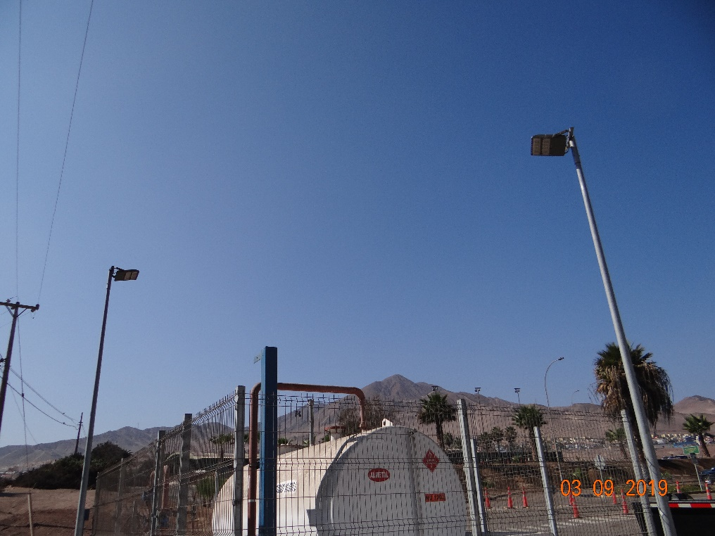 |  |  | 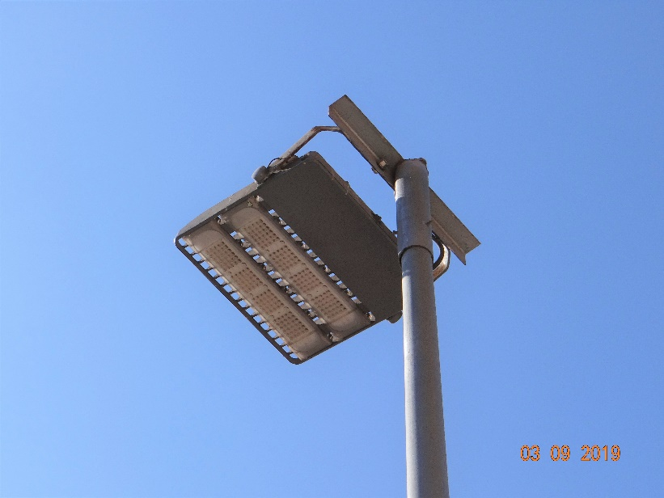
 |  |  | Fotografía 7 Descripción del medio de prueba: Luminaria 4 – Vista detalle luminaria LED ubicada en el sector del estanque de combustible.
 |  |  | Coordenadas UTM DATUM WGS84 HUSO 19s | Norte: 7378608.43 m S |  | Este: 355344.65 m E
 |  |  | 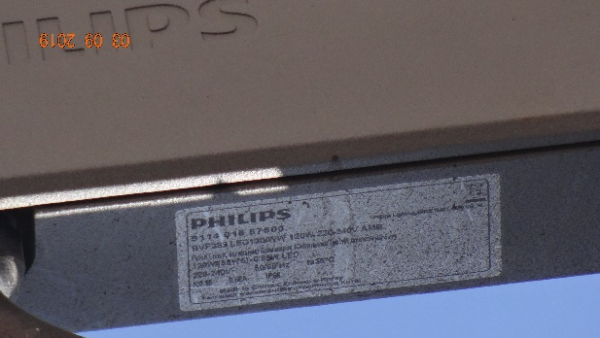
Fotografía 8 Descripción del medio de prueba: Luminaria 4 – Vista general luminaria LED ubicada en el sector del estanque de combustible. |  |  | Fotografía 9 Descripción del medio de prueba: Luminaria 4 – Placa identificatoria luminaria LED ubicada en el sector del estanque de combustible.
Coordenadas UTM DATUM WGS84 HUSO 19s | Norte: 7378605.00 m S | Este: 355337.83 m E | Coordenadas UTM DATUM WGS84 HUSO 19s | Norte: 7378608.43 m S |  | Este: 355344.65 m E

Registros |  |  |  |  | Fecha: 03-09-2019
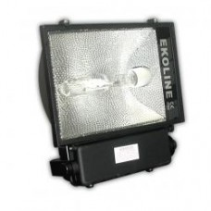  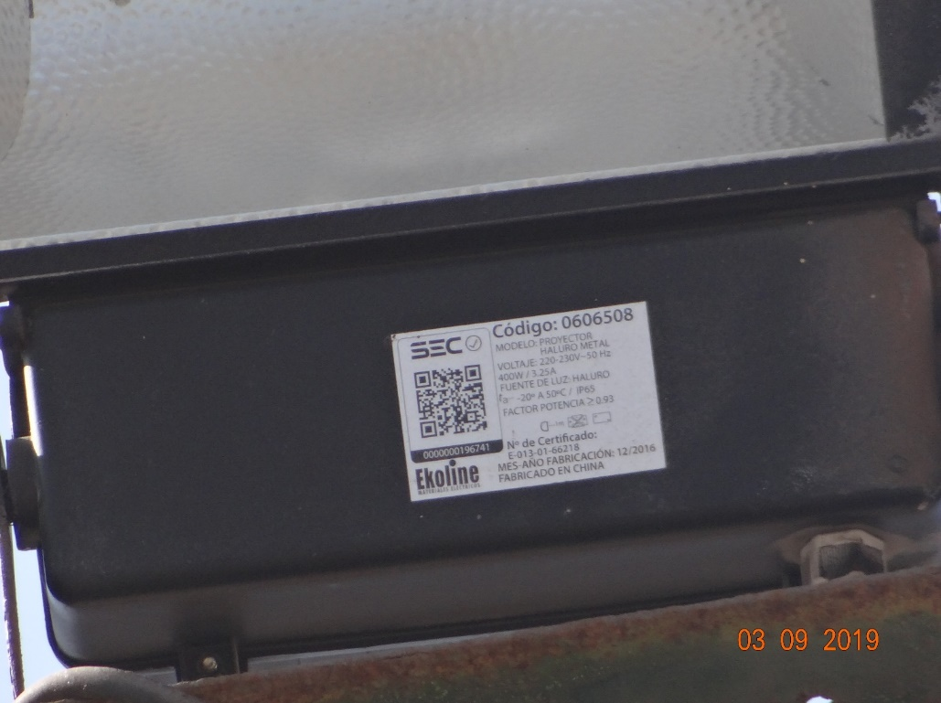 |  |  | 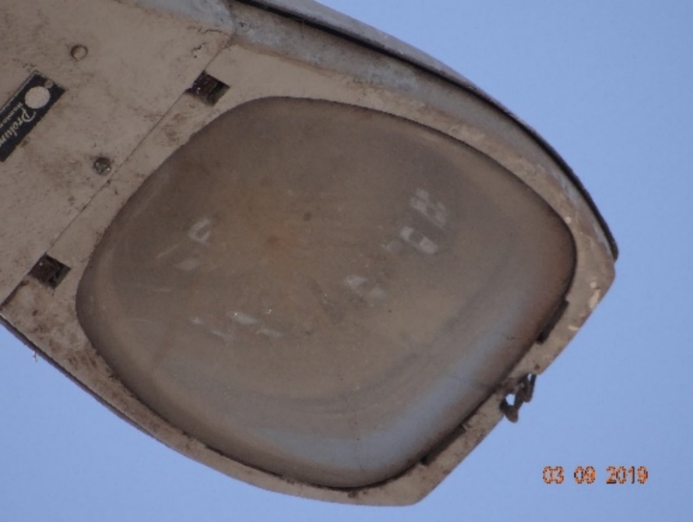
 |  |  | Fotografía 10 Descripción del medio de prueba: Luminaria 6 – Luminaria sector Rodoviario/Cancha de tenis.
 |  |  | Coordenadas UTM DATUM WGS84 HUSO 19s | Norte: 7378495.51 m S |  | Este: 355386.01 m E
 |  |  | 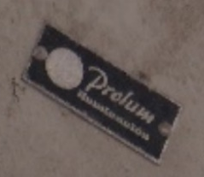
Fotografía 11 Descripción del medio de prueba: Luminaria 5 – Luminaria sector Rodoviario/Cancha de tenis. |  |  | Fotografía 12 Descripción del medio de prueba: Luminaria 6 – Luminaria sector Rodoviario/Cancha de tenis.
Coordenadas UTM DATUM WGS84 HUSO 19s | Norte: 7378499.46 m S | Este: 355389.16 m E | Coordenadas UTM DATUM WGS84 HUSO 19s | Norte: 7378493.00 m S |  | Este: 355381.00 m E

Registros |  |  | Fecha: 03-09-2019
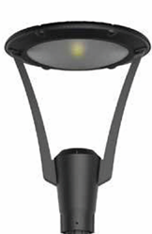
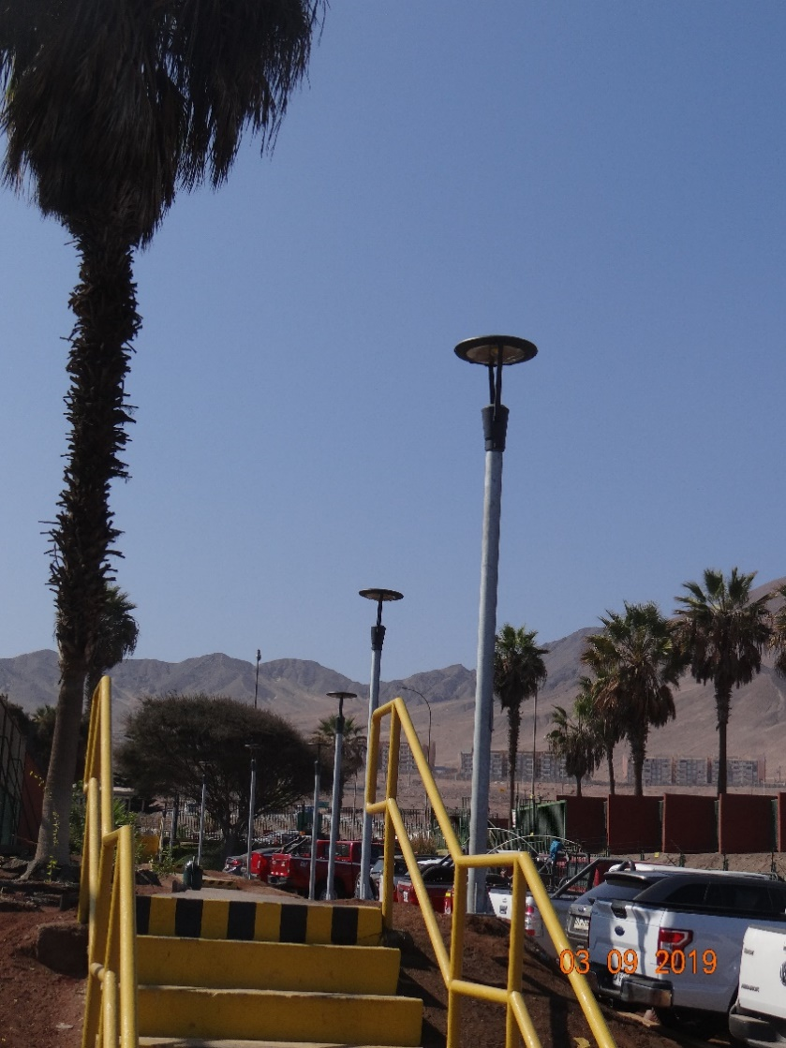
Fotografía 13 Descripción del medio de prueba: Luminaria 7 – Luminaria peatonal LED tipo pagoda.
Coordenadas UTM DATUM WGS84 HUSO 19s | Norte: 7378482.49 m S | Este: 355383.99 m E

Registros |  |  | Fecha: 03-09-2019
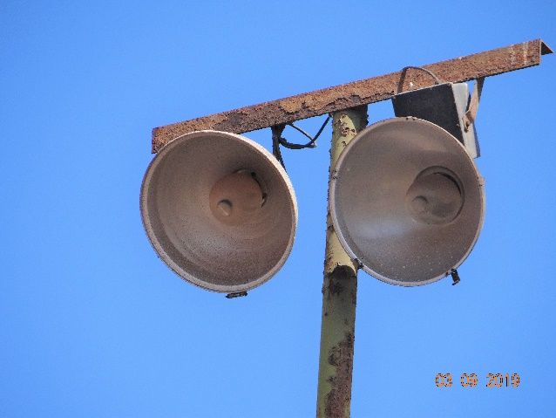
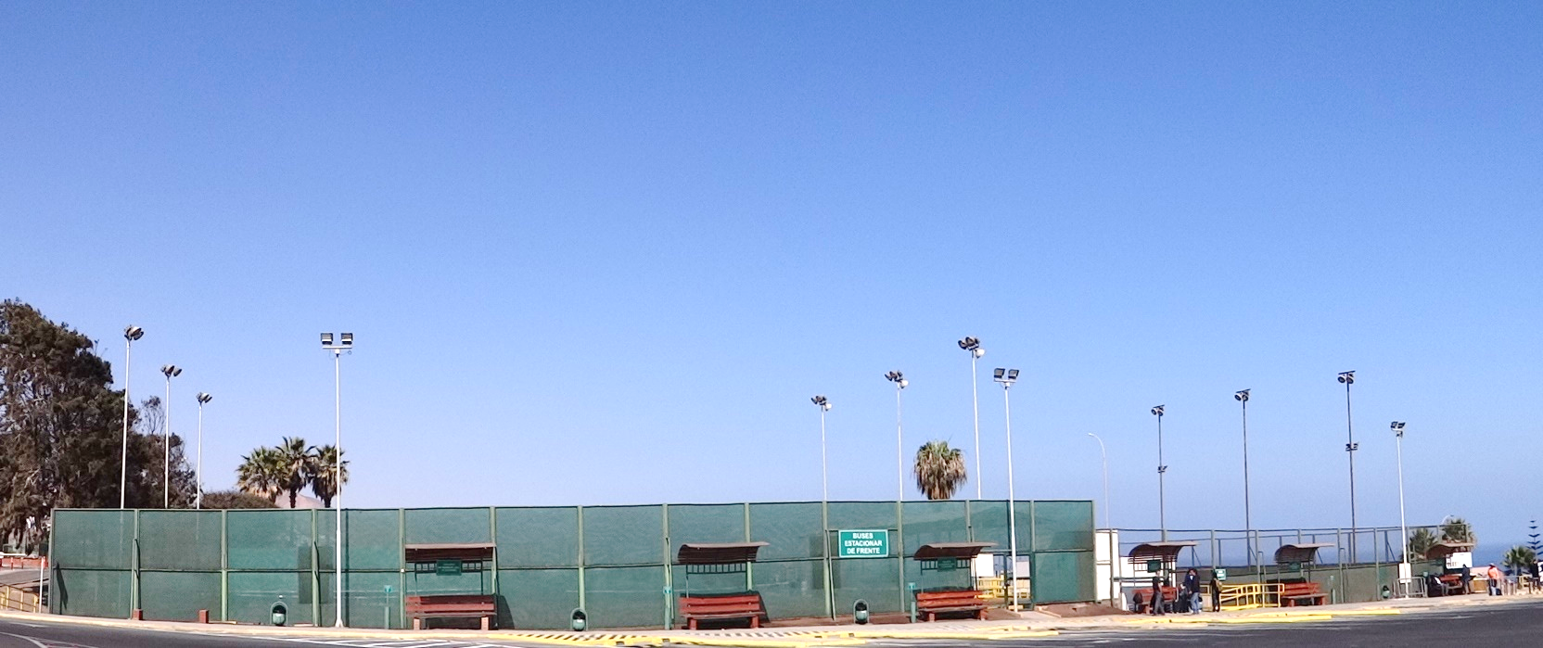
Fotografía 14 Descripción del medio de prueba: Luminaria 8 – Luminaria canchas de tenis.
Coordenadas UTM DATUM WGS84 HUSO 19s | Norte: 7378527.88 m S | Este: 355466.89 m E

Registros |  |  |  |  | Fecha: 03-09-2019
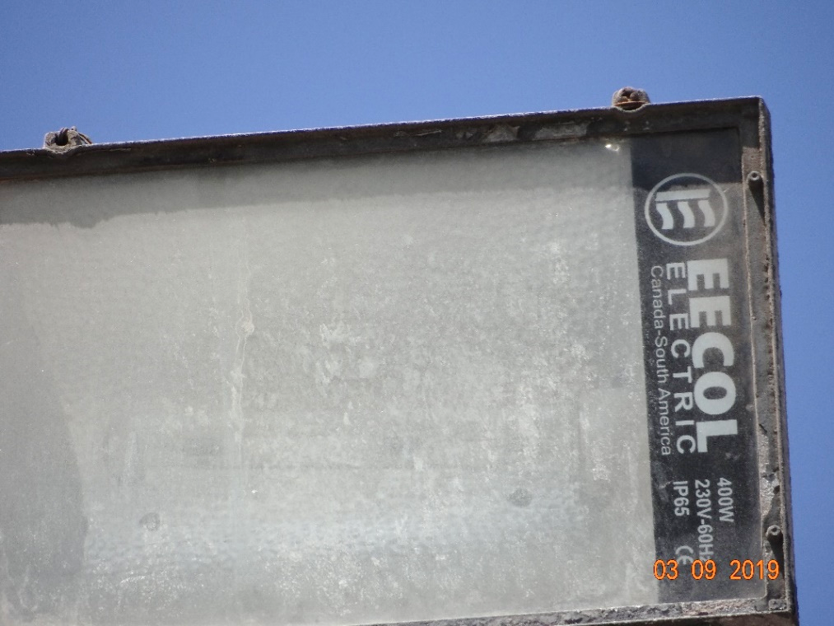 |  |  | 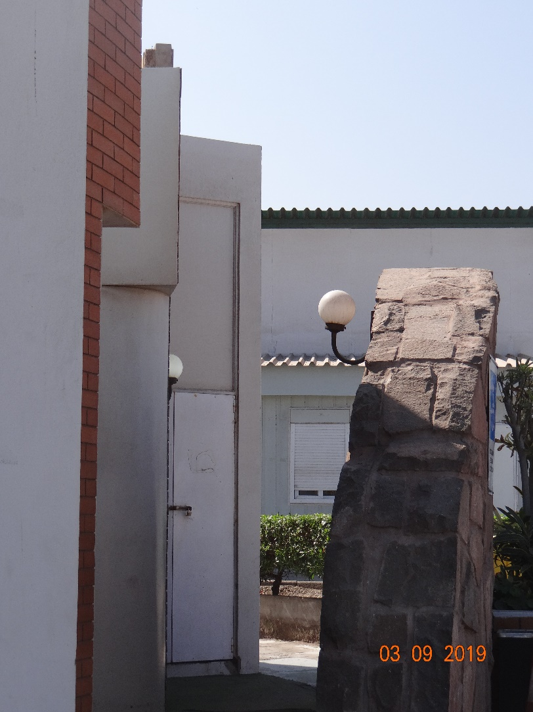
Fotografía 15 Descripción del medio de prueba: Luminaria 9 – Luminaria sector canchas de tenis. |  |  | Fotografía 16 Descripción del medio de prueba: Luminaria 10 – Luminaria sector vestidores canchas de fútbol.
Coordenadas UTM DATUM WGS84 HUSO 19s | Norte: 7378508.49 m S | Este: 355430.20 m E | Coordenadas UTM DATUM WGS84 HUSO 19s | Norte: 7378420.60 m S |  | Este: 355554.69 m E

Registros |  |  |  |  | Fecha: 03-09-2019
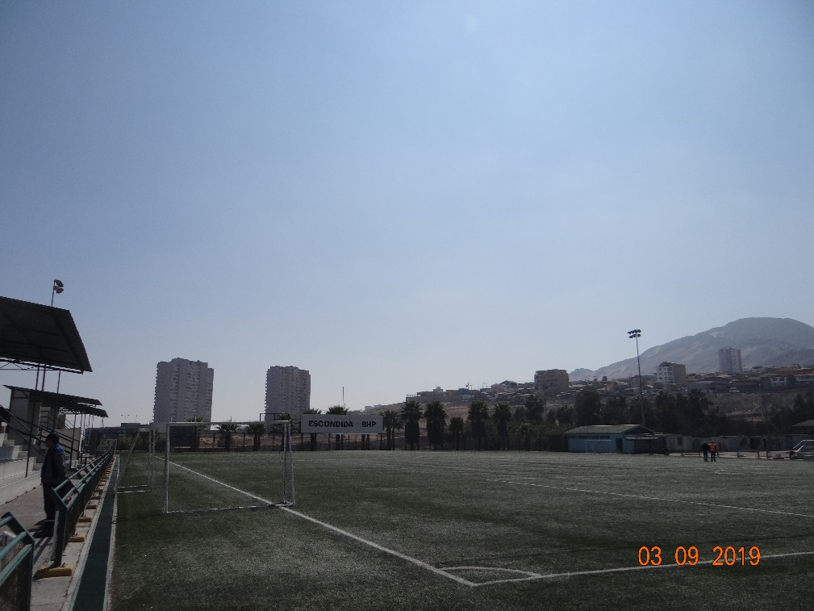 |  |  | 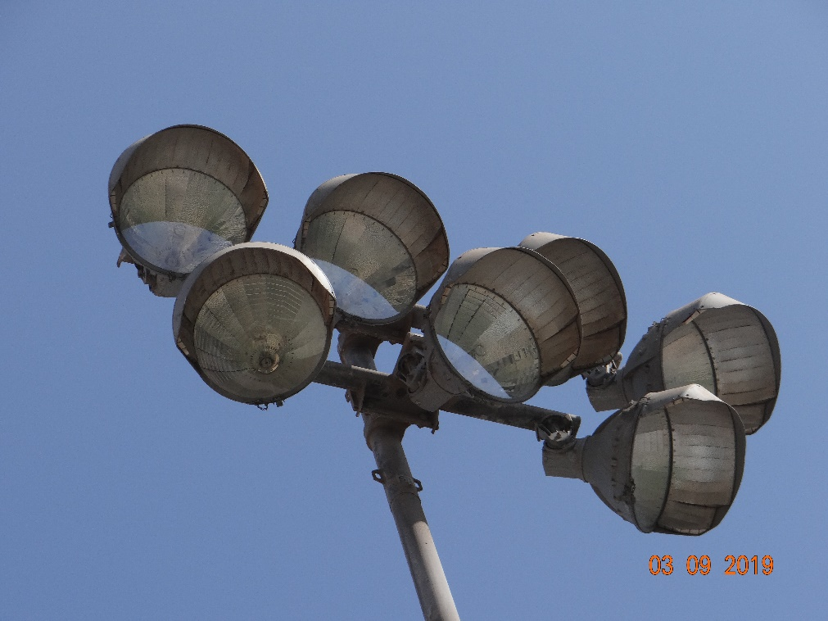
Fotografía 17 Descripción del medio de prueba: Luminaria 11 – Luminarias sector canchas de fútbol. |  |  | Fotografía 18 Descripción del medio de prueba: Luminaria 11 – Vista detalle luminarias sector canchas de fútbol.
Coordenadas UTM DATUM WGS84 HUSO 19s | Norte: 7378387.25 m S | Este: 355569.19 m E | Coordenadas UTM DATUM WGS84 HUSO 19s | Norte: 7378393.87 m S |  | Este: 355566.73 m E

Registros |  |  | Fecha: 03-09-2019
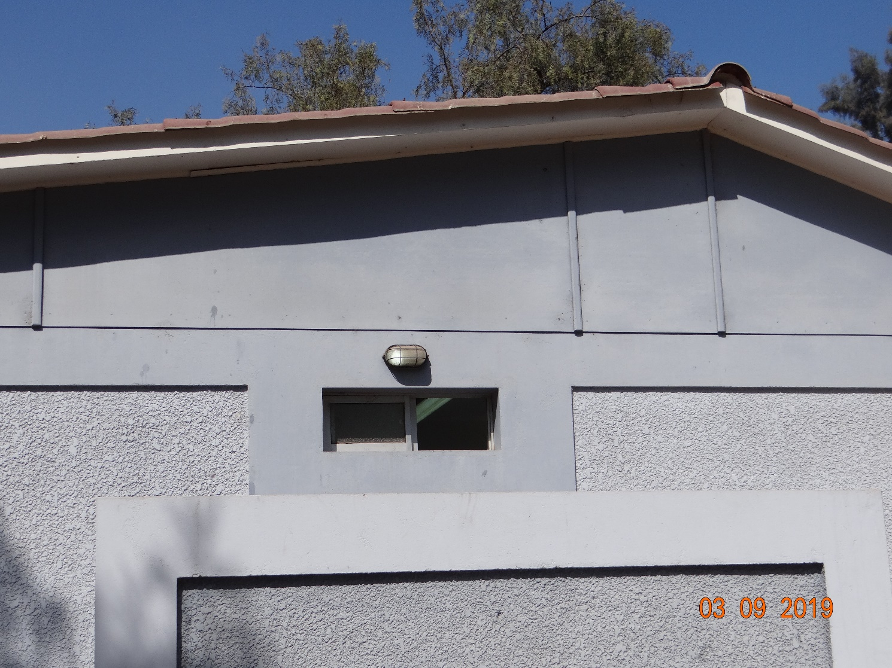
Fotografía 19 Descripción del medio de prueba: Luminaria 12 – Luminaria fluorescente compacta tipo tortuga de legrand.
Coordenadas UTM DATUM WGS84 HUSO 19s | Norte: 7378369.50 m S | Este: 355713.69 m E

Registros |  |  |  |  | Fecha: 03-09-2019
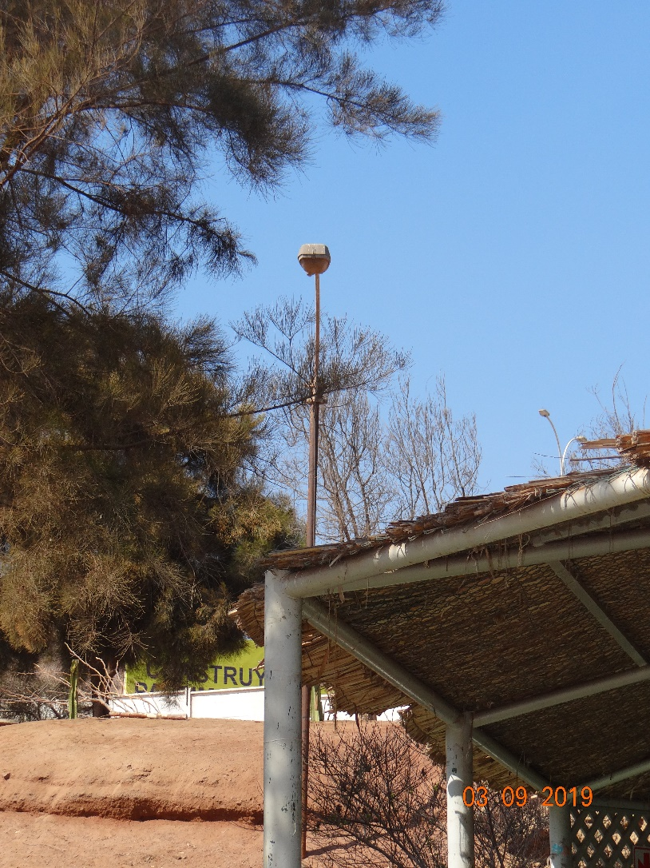 |  |  | 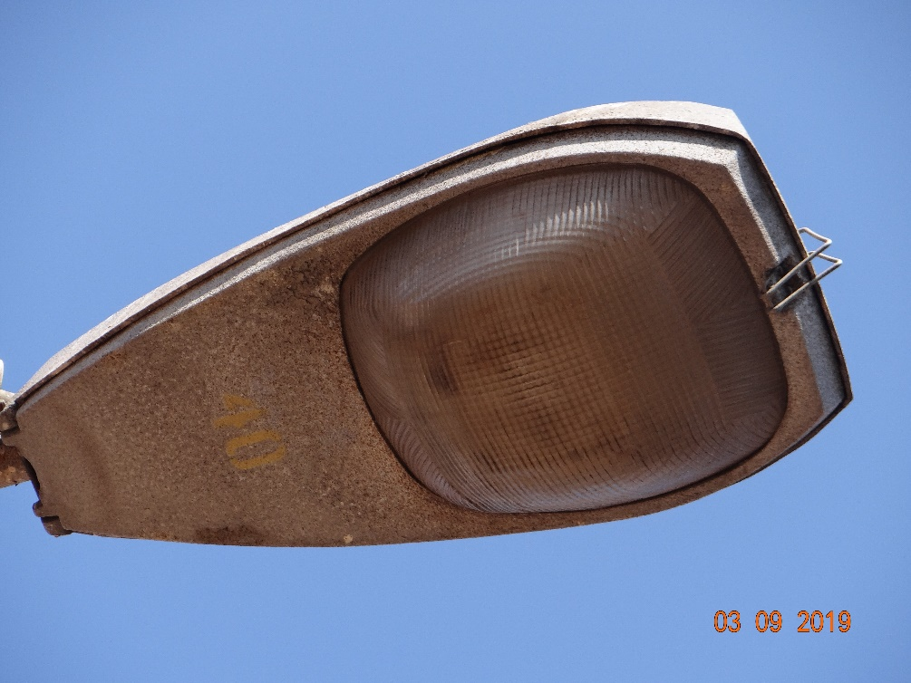
Fotografía 20 Descripción del medio de prueba: Luminaria 13 – Luminaria sector quincho. |  |  | Fotografía 21 Descripción del medio de prueba: Luminaria 13 – Detalle luminaria sector quincho.
Coordenadas UTM DATUM WGS84 HUSO 19s | Norte: 7378377.83 m S | Este: 355725.65 m E | Coordenadas UTM DATUM WGS84 HUSO 19s | Norte: 7378366.02 m S |  | Este: 355737.36 m E

Registros |  |  |  |  | Fecha: 03-09-2019
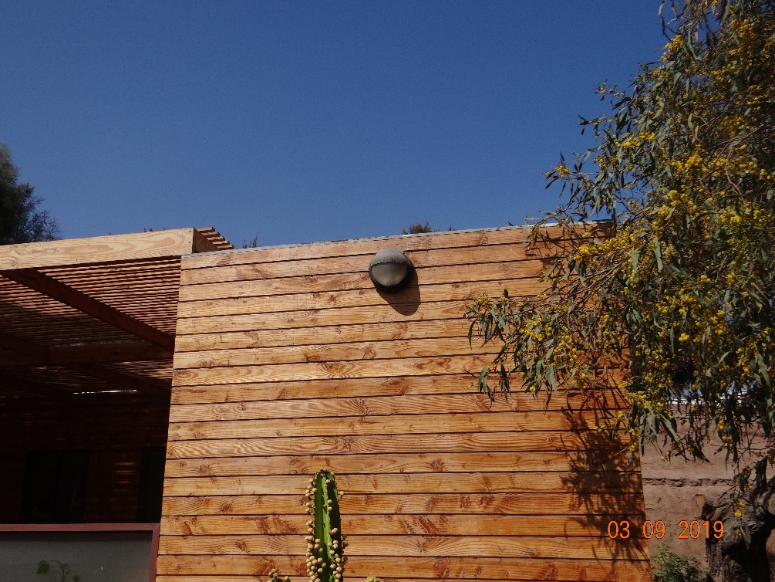 |  |  | 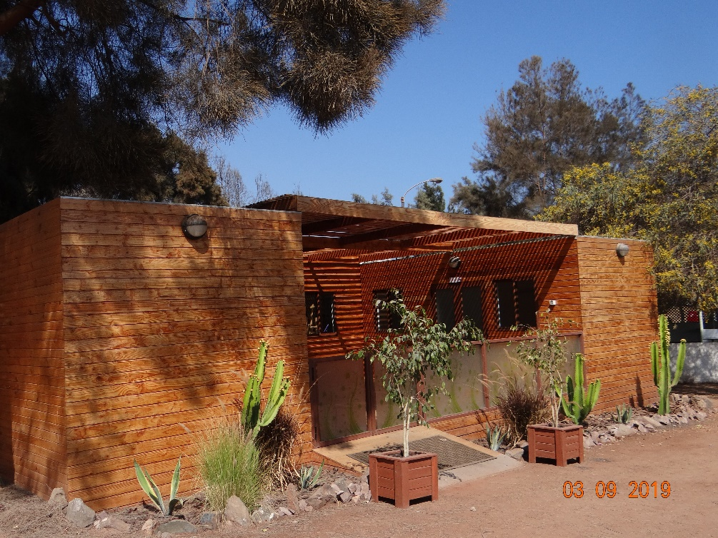
Fotografía 22 Descripción del medio de prueba: Luminaria 14 – Luminarias fluorescentes compactas sector de baños quincho. |  |  | Fotografía 23 Descripción del medio de prueba: Luminaria 14 – Luminarias fluorescentes compactas sector de baños quincho.
Coordenadas UTM DATUM WGS84 HUSO 19s | Norte: 7378378.28 m S | Este: 355754.07 m E | Coordenadas UTM DATUM WGS84 HUSO 19s | Norte: 7378377.00 m S |  | Este: 355766.17 m E

Registros |  |  | Fecha: 03-09-2019
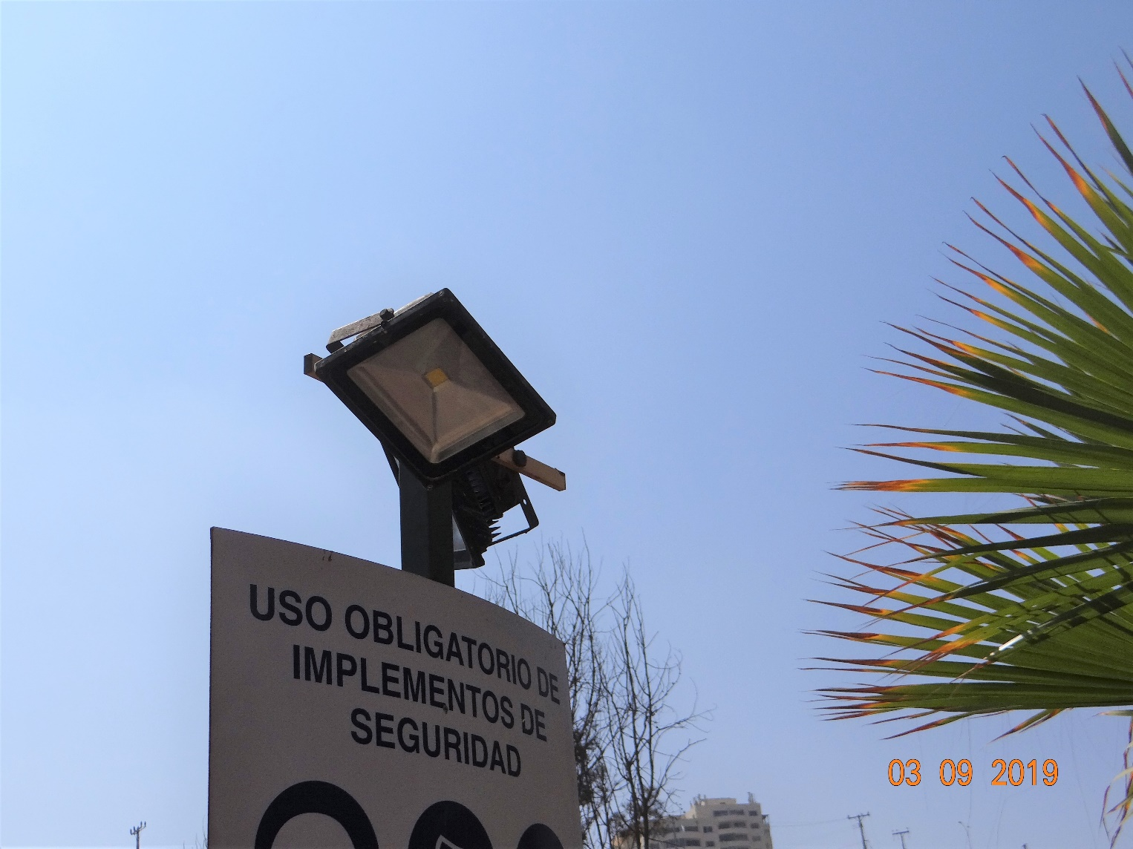
Fotografía 24 Descripción del medio de prueba: Luminaria 15- Luminaria en sector quincho.
Coordenadas UTM DATUM WGS84 HUSO 19s | Norte: 7378406.77 m S | Este: 355778.16 m E

Registros |  |  |  |  | Fecha: 03-09-2019
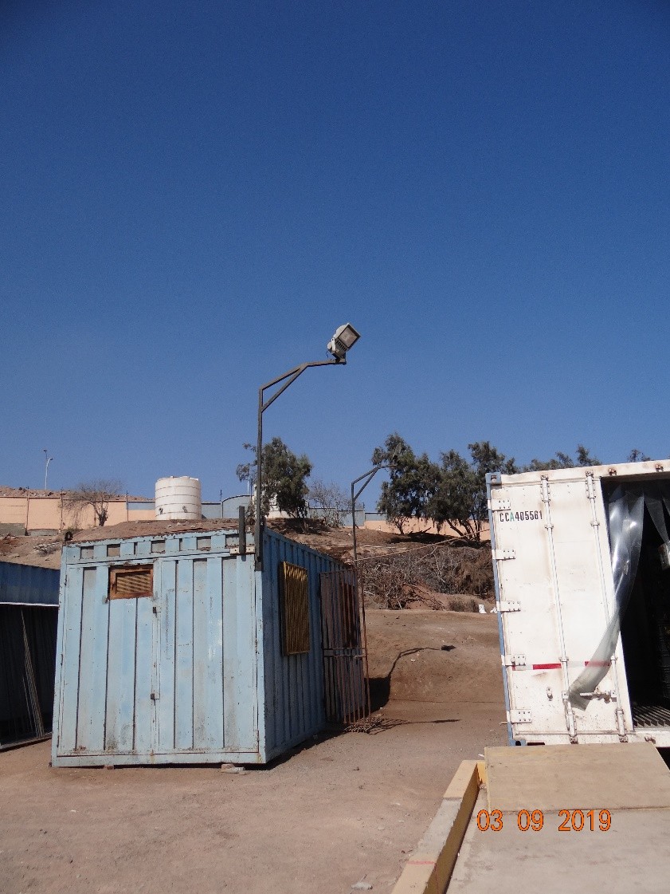 |  |  | 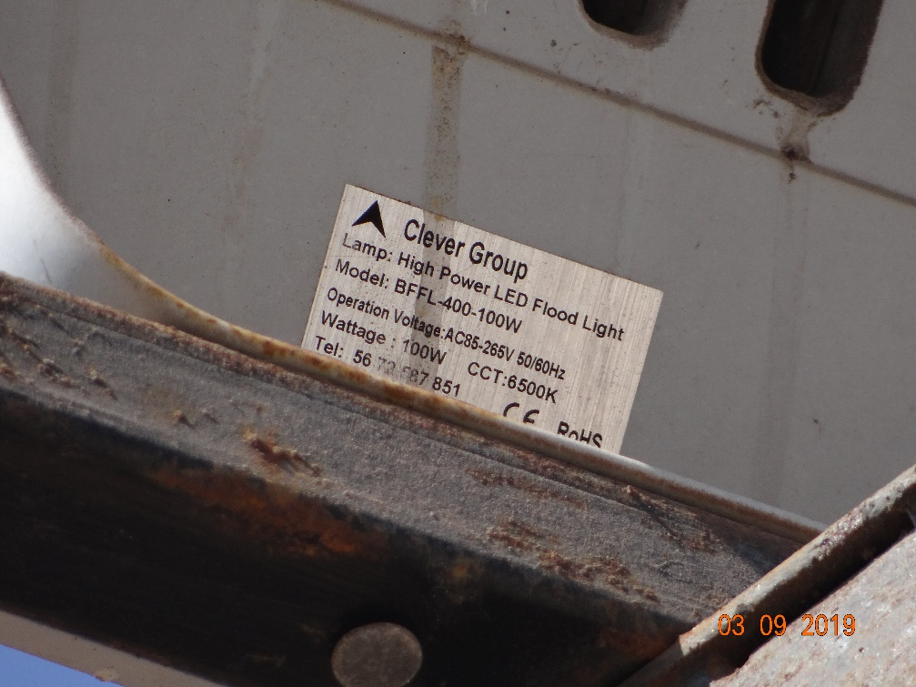
Fotografía 25 Descripción del medio de prueba: Luminaria 16 – Luminaria en sector bodegas. |  |  | Fotografía 26 Descripción del medio de prueba: Luminaria 16 – Detalle luminaria en sector bodegas.
Coordenadas UTM DATUM WGS84 HUSO 19s | Norte: 7378373.28 m S | Este: 355833.78 m E | Coordenadas UTM DATUM WGS84 HUSO 19s | Norte: 7378369.03 m S |  | Este: 355831.18 m E

Registros |  |  |  |  | Fecha: 03-09-2019
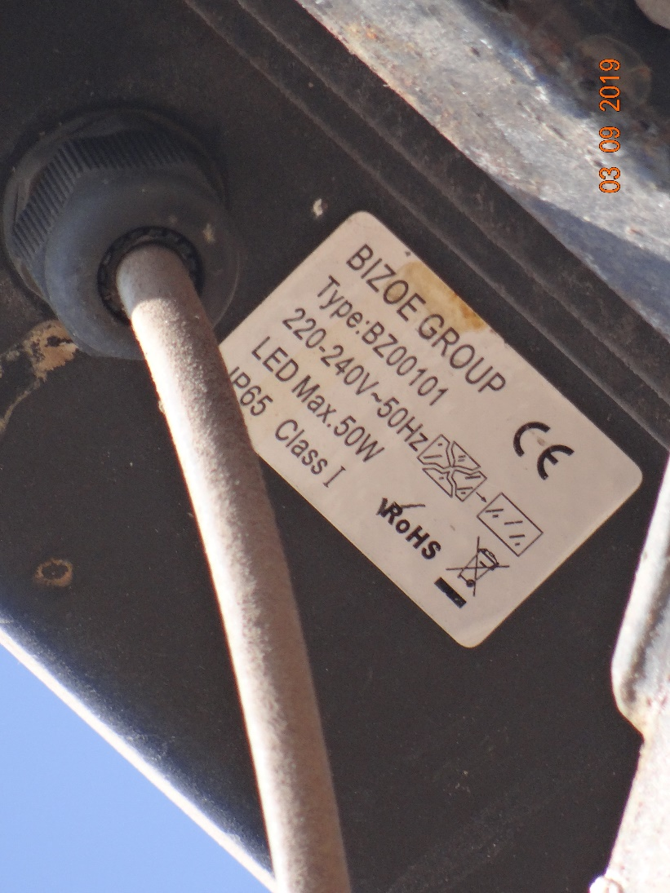 |  |  | 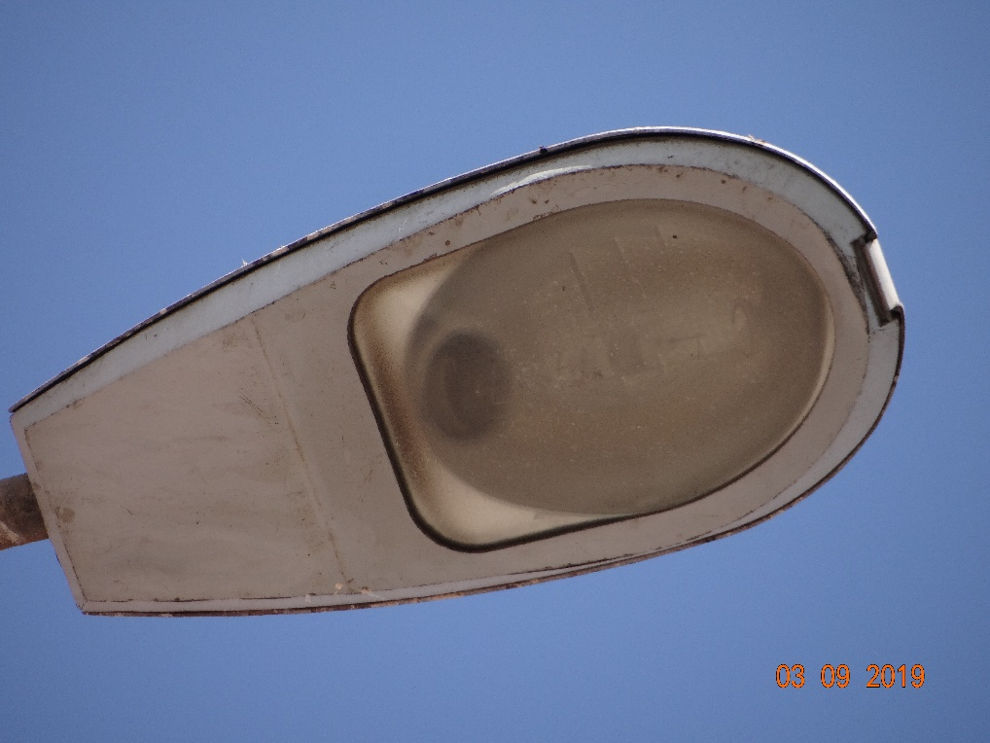
Fotografía 27 Descripción del medio de prueba: Luminaria 17 – Detalle luminaria sector bodegas. |  |  | Fotografía 28 Descripción del medio de prueba: Luminaria 19 – Luminaria en sector de estanques de agua.
Coordenadas UTM DATUM WGS84 HUSO 19s | Norte: 7378364.86 m S | Este: 355827.06 m E | Coordenadas UTM DATUM WGS84 HUSO 19s | Norte: 7378331.33 m S |  | Este: 355871.91 m E

- ANEXOS

N° Anexo | Nombre Anexo
1 | Acta de Inspección del 03 de septiembre de 2019
2 | Carta N° HSE – 378/2019 de Complejo Deportivo Minera Escondidas de fecha 30 de septiembre de 2019

